**Ge***ns des* **Mé***dias de la Région des* **Sa***vanes*

*Récépissé N°0620/MATDCL-SG-DLPAP-DOCA du 29 juin 2011*

BP: 323 - DAPAONG –TOGO - Tél: (+228) 92 91 09 17

*Courriel:* [***gemesatogo@gmail.com***](mailto:gemesatogo@gmail.com)

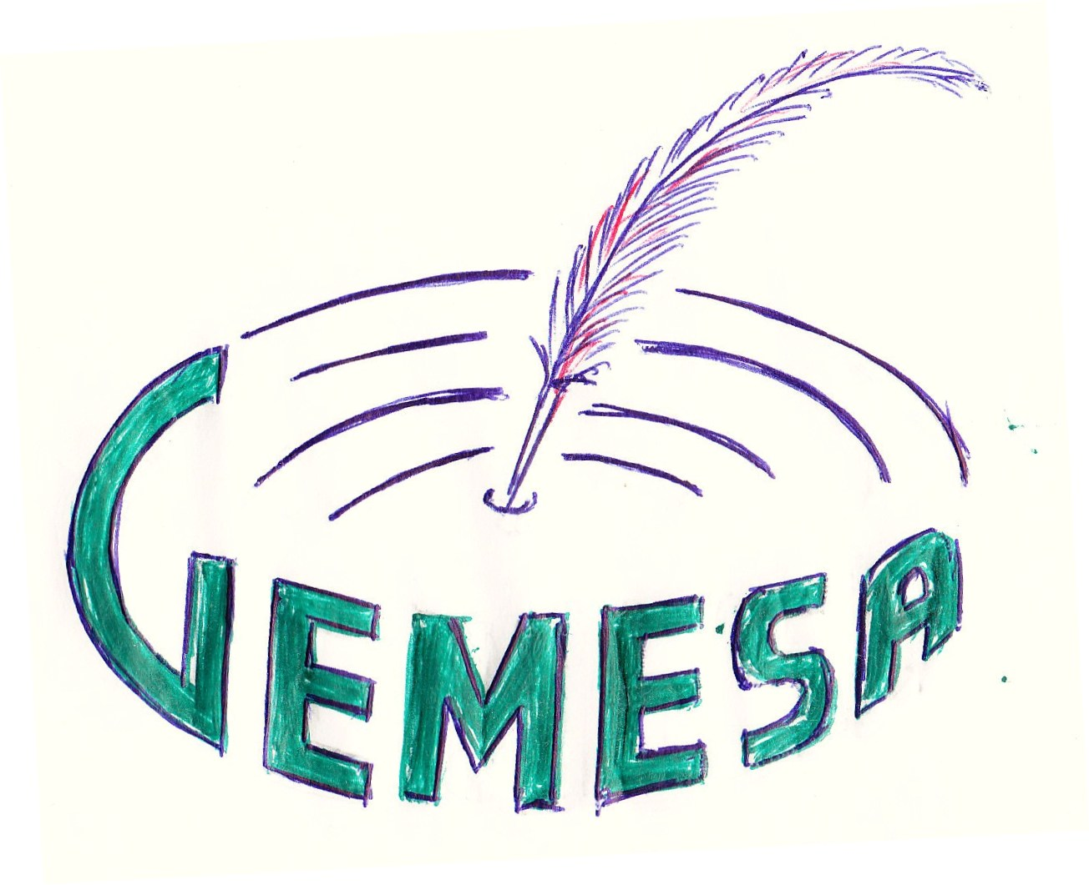

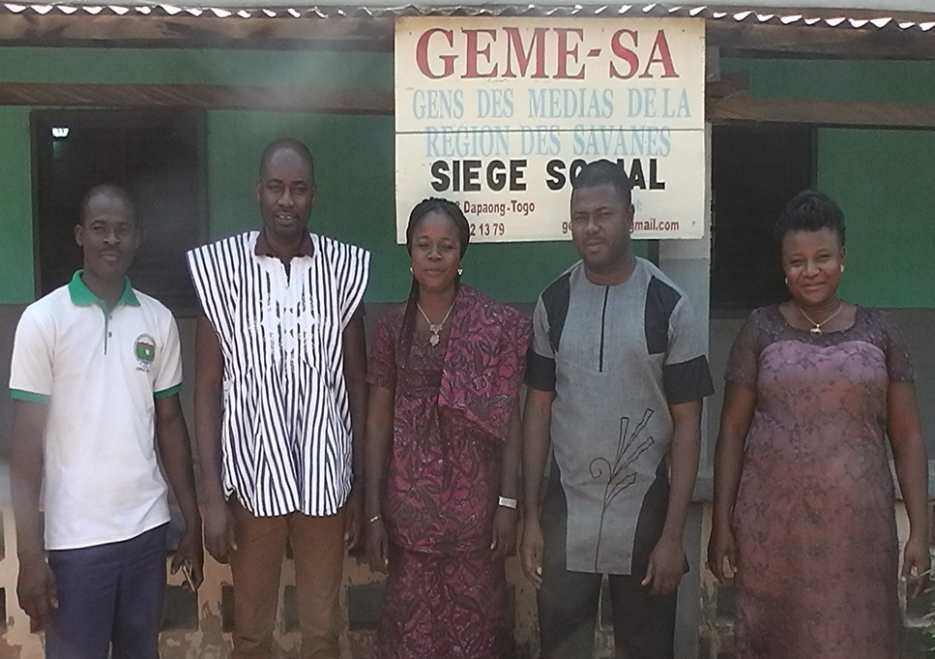

**FEVRIER 2018**

**TABLE DE MATIERE**

**LISTE DES ABREVIATIONS 4**

**INTRODUCTION 5**

**PARTIE A : LES ACTIVITES DU CONSEIL D’ADMINISTRATION 6**

A.1 les sessions 6

A.1.1 Les réunions 7

A.1.2 Les séminaires 7

A.2 Les autres activités 8

**PARTIE B : LES ACTIVITES DE LA DIRECTION EXECUTIVE** 9

## B.1. Le Projet « *formation des communicatrices pour la promotion des produits locaux en vue d’améliorer le revenu des femmes* » 10

B.1.1. Rappelle des ambitions du projet 10

B.1.1.1 Les objectifs du projet 10

B1.1.2 Les activités à mener 11

B.1.1.3 Les résultats attendus 12

### B.1.2 Le descriptif du réalisé 12

B.1.2.1 Renforcement de compétences des femmes sur la thématiques « techniques de production » 13

B.1.2.2 Poursuite de l’alphabétisation fonctionnelle de cinq coopératives des femmes collaborant avec GEME-SA 15

B.1.2.3 Poursuite de l’appui à la reconnaissance officielle des coopératives  17

B.1.2.4 Organisation des séminaires de mise à jour du projet 18

B.1.2.5 Réalisations et diffusions des productions radios par les femmes des coopératives visant la promotion de leurs produits 19

B.1.2.6 Evaluation à mi parcours du projet 19

B.1.2.7 Le suivi des activités du projet  19

B.1.3 Tableau synthèse du niveau d’avancement 20

B.1.4 Les constats et aboutissements 22

B.2 Autres recherche de financement : Projets élaborés 24

B.3 Les représentations et missions reçues 25

B.3.1 Les représentations 25

B.3.2 Missions reçues 26

B.4 Autres activités de la direction exécutive 28

**PARTIE C : LES DIFFICULTES RENCONTREES / APPROCHES DE SOLUTIONS ET PERSPECTIVES** 31

C.1 Les difficultés rencontrées 32 C.2 Les perspectives pour 2018 32

**Conclusion 33**

**LISTE DES ABREVIATIONS**

GEME-SA : Gens des Médias de la Région des Savanes

AG : Assemblée Générale

ASTM : Action Solidarité Tiers Monde

CA : Conseil d’Administration

CC : Chargé de Communication

SC : Secrétaire comptable

COOPEC SIFA : Coopérative d’Epargne et Crédit pour le Soutien aux Initiatives des Femmes pour l’Autopromotion

CT : Conseillère Technique

CVD : Comité Villageois de Développement

CDQ : Comité de Développement de Quartier

DE : Direction Exécution/ Exécutive

FODES : Fédération des Organisations de Développement des Savanes

FNUD : Fonds des Nations Unies pour la promotion de la Démocratie

GIZ : Société allemande pour la Coopération Internationale (Ancien Service Allemand de Développement, DED)

HAAC : Haute Autorité de l’Audiovisuel et de la Communication

NED : Fondation Nationale pour la Démocratie

OSC : Organisation de la Société Civile

PASCRENA : Projet d’Appui à la Société Civile et à la Réconciliation Nationale

PTF : Partenaires Techniques et Financiers

RIJ : Réseau d’initiatives journalistiques

SC : Secrétaire Comptable

**INTRODUCTION**

Le réseau GEME-SA, pour chacune des années passées depuis 2008 (date de sa création) initie des activités qui non seulement visent à contribuer au développement de la Région mais aussi à maintenir actif le réseau. Durant l’année 2017, de nombreuses activités ont été menées tant pour le compte des projets que pour la vie quotidienne de l’association. Ces activités sont entre autres la formation des élèves, étudiants et fonctionnaires aux thèmes relatifs à la participation citoyenne au journalisme suivi de stage radio, les réunions d’échanges, de partage d’information au sein de l’organisation, la mise en œuvre des activités de la deuxième année du projet « *formation des communicatrices pour la promotion des produits locaux en vue d’améliorer le revenu des femmes*» grâce à l’appui financier du partenaire de l’organisation : le groupe ASTM (Action Solidarité Tiers Monde).

Le présent rapport va d’abord s’intéresser aux activités du Conseil d’Administration (les réunions et seminaires) puis celles de la Direction Exécutive (activités des projets réalisées, les représentations et les missions reçues…) pour enfin aboutir à la présentation des principales difficultés et approches de solutions tout en ressortant les perspectives pour 2018.

# 

# PARTIE A :

# LES ACTIVITES DU CONSEIL D’ADMINISTRATION (CA)

## A-1. Les Sessions

**A.1.1 Les réunions**

## Dans le courant de l’année 2017, le Conseil d’Administration s’est retrouvé quatre (04) fois en réunions ordinaires et trois (03) fois en réunions extraordinaires.

Au cours de ces réunions, les membres du CA, avec présence si nécessaire de la Directrice Exécutive, ont souvent fait le bilan des activités et le bilan financier, traité des sujets particuliers liés soit au personnel soit aux idées de projets à élaborer. A ces mêmes occasions la programmation et les stratégies d’intervention de certaines activités sont souvent faites.

C’est également le lieu où les administrateurs échangent sur la vie associative du réseau et discutent du genre de soutien à apporter aux membres traversant des évènements tant heureux (mariage, naissance d’un enfant…) que douloureux (maladie, perte du parent biologique).

**A.1.2 Les séminaires**

En dehors des réunions de régulations et de réorientations du réseau ci-dessus présentés qu’a tenu le CA, ont été réalisés deux séminaires de mise à jour de projet formation des communicatrices. Cette action particulière du CA se trouve inscrite parmi les activités du projet portant sur la formation des communicatrices qui est d’ailleurs développée au fil du rapport. Les précisions sont données à la partie description des activités menées du projet en question.

Le bureau du CA élu en 2016 pour un mandat de deux ans se présente comme suit :

|  |  |  |  |
| --- | --- | --- | --- |
| **N°** | **Nom et prénoms** | **Fonction** | **Profession** |
| 01 | Alassani BOFFOH | Président du CA | Directeur de la radio NAFA TV (Préfecture de l’Oti) |
| 02 | DOUTI Souk Francis | Secrétaire du CA | Journaliste indépendant |
| 03 | KOLANI Timothée Nahame | Secrétaire Adjoint du CA | Journaliste indépendant |
| 04 | TIEM Sounguédjoa Roger | Trésorier du CA | Journaliste indépendant |
| 05 | MANGBA Yanfouome | Trésorier Adjoint du CA | Journaliste indépendant |
| 06 | NASSORO Mounirou | Chargée à l’Organisation | Journaliste membre du personnel de la radio la « la voie de l’Oti (Préfecture de l’Oti) |
| 07 | YENDOUME Yendoubane | Conseiller du CA | Directeur de la radio MECAP-TOGO (Préfecture de Tone) |

## A-2. Autres activités

En dehors des réunions et séminaires réalisés par le Conseil d’Administration de l’organisation, rappelons que ces derniers ont pris également et activement part à un certain nombre d’activités initiées par l’organisation. Nous pouvons retenir entre autres :

* Célébration de la Journée Internationale de la Liberté de Presse
* Participation à l’évaluation des actions de l’ASTM au Togo :
* Participation à la visite de l’ASTM au sein de l’association :

Des détails concernant ces trois activités ci-dessus citées seront donnés à la partie réservée aux activités de la Direction Exécutive.

# PARTIE B :

# LES ACTIVITES DU LA DIRECTION EXECUTIVE (DE)

Dans le courant de l’année 2017, en dehors des obligations administratives quotidiennes, la Direction Exécutive (DE) a mené nombre activités entre autres : la poursuite de la mise en œuvre du projet «***formation des communicatrices pour la promotion des produits locaux en vue d’améliorer le revenu des femmes* »** financé par le partenaire groupe Action Solidarité Tiers Monde (ASTM) ; l’élaboration et la mise en œuvre du projet « vacances avec les médias » troisième édition, sous financement de GEME-SA même et de ses partenaires locaux ; et bien d’autres activités de recherche de financements.

## B.1. Le Projet « *formation des communicatrices pour la promotion des produits locaux en vue d’améliorer le revenu des femmes* »

Le réseau des journalistes GEME-SA dans soucis de satisfaire l’une de ses ambitions qu’est la promotion du genre dans les médias, est allé au concret par l’initiation en 2013 d’un projet intitulé « femmes et médias en milieu rural ». Ce projet a eu pour objectif d’amener les femmes de la Région des Savanes à faire usage des médias, convaincu que chacune d’elles porte en elle des talents cachés.

A l’évaluation finale dudit projet en décembre 2015, il s’est révélé que les activités du projet ont effectivement concouru à l’atteinte des résultats escomptés. Cependant il faudrait soutenir, maintenir voire renforcer l’initiative afin qu’elle soit pérenne. C’est ainsi que le projet **« *formation des communicatrices pour la promotion des produits locaux en vue d’améliorer le revenu des femmes* »** est intervenu pour s’inscrire dans la suite logique du précédant projet**.**

La présente partie du rapport rappelle dans un premier temps l’essentiel du projet en cour de réalisation (objectifs, activités et résultats attendus) ; ensuite le descriptif des activités menées exprimant le niveau d’avancement en fonction des résultats prévus et indicateurs ce qui nous conduira aux aboutissements et constats réalisés ; et enfin les difficultés rencontrées et les perspectives d’avenir.

**B.1.1 Rappelle des ambitions du projet**

## B.1.1.1 Les objectifs du projet

Le projet intitulé «***formation des communicatrices pour la promotion des produits locaux en vue d’améliorer le revenu des femmes* »** est initié dans l’objectif principale de contribuer à l’amélioration de la participation des femmes transformatrices de produits locaux dans les médias au sein de la Région des Savanes.

En terme spécifique, il s’agit de :

* Renforcer le système de gouvernance de 06 coopératives de femmes ;
* Alphabétiser 60% des femmes des coopératives de femmes ;
* Renforcer les compétences des membres de 06 coopératives en production, gestion des AGR, marketing et leadership ;
* Faciliter l’accès des femmes des 06 coopératives aux crédits ;
* Renforcer dans la durée le partenariat avec les organes de médias membres de GEME-SA pour accompagner la visibilité des activités des coopératives ;
* Evaluer et capitaliser les résultats du projet.

**B.1.1.2 Les activités à mener**

1. Lancement du projet;
2. Réalisation d’une étude de référence pour définir les indicateurs de base du projet;
3. Appui à la reconnaissance officielle des coopératives ;
4. Alphabétisation fonctionnelle de cinq coopératives des femmes collaborant avec GEME-SA;
5. Renforcement de compétences des femmes sur les thématiques « vie associative »;
6. Renforcement de compétences des femmes sur les thématiques « gestion de crédit »;
7. Facilitation de l’octroi de crédit auprès des Institutions de Micro finance (IMF) en faveur des femmes ;
8. Renforcement de compétences des femmes sur la thématiques « techniques de production »;
9. Réalisations et diffusions d’un documentaire;
10. Réalisations et diffusions des productions radios par les femmes des coopératives vivant la promotion de leurs produits;
11. Renforcement de compétences des femmes sur la thématiques « markéting et leadership »;
12. Publication d’articles dans les organes de la presse écrite (entre autres le bulletin d’information « Savanes Infos »)
13. Réalisation d’un concours de sélection de coopérative la plus innovante en matière de markéting;
14. Organisation des séminaires de mise à jour du projet ;
15. Visibilité de l’action ;
16. Le suivi des activités du projet ;
17. Organisation d’évaluation par an et finale des centres d’alphabétisation;
18. Evaluation à mi parcours et finale du projet

**B.1.1.3 Les résultats attendus**

* Le système de gouvernance de 06 coopératives de femmes est renforcé;
* 60% des femmes des coopératives sont alphabétisées;
* Les membres des 06 associations ont leurs compétences renforcés en production, transformation et gestion des AGR, markéting et leadership;
* Les femmes des 05 associations ont accès aux crédits;
* Le partenariat est renforcé dans la durée avec les organes de médias membres de GEME-SA pour accompagner la visibilité des activités des coopératives
* Les résultats sont évalués et les bonnes pratiques et expériences capitalisées et partagées.

Rappelons que le projet est cofinancé par le groupe Action Solidarité Tiers Monde et le Gouvernement Luxembourgeois. Le montant global est de 70 105 000 de fcfa, 59 036 130 octroyés par ASTM et 11 068 870 comme contribution GEME-SA.

**B.1.2 Le descriptif du réalisé**

D’une durée de trois ans, les activités dudit projet sont alors réparties par année selon les priorités et la chronologie des actions. Cette partie du rapport voudrait relater le déroulé de toutes les activités programmées pour le compte de la deuxième année du projet. Elles sont entre autre :

* Poursuite de l’appui à la reconnaissance officielle des coopératives ;
* Poursuite de l’alphabétisation fonctionnelle de cinq coopératives des femmes collaborant avec GEME-SA;
* Renforcement de compétences des femmes sur la thématiques « techniques de production »;
* Réalisations et diffusions des productions radios et presses écrites par les femmes des coopératives vivant la promotion de leurs produits;
* Organisation des séminaires de mise à jour du projet ;
* Le suivi des activités du projet ;
* Evaluation à mi parcours du projet;

**B.1.2.1 Renforcement de compétences des femmes sur la thématiques « techniques de production »**

D’une durée de trois jours, cette formation s'est déroulée dans les locaux du Collège Régional d’Artistes (CORA, Ancien Séminaire des aînés), et à réuni au total 30 femmes, soit cinq femmes issues chacune des six coopératives collaborant avec GEME-SA. L’objectif principal  pour cet atelier est d’aider les femmes membres des coopératives collaborant avec GEME-SA à bien transformer leurs produits locaux dans le respect de l’hygiène et de la qualité des emballages.

Pour aboutir à de meilleurs résultats, l’association GEME-SA veut améliorer les conditions de travail de ces femmes en matière de :

* Respect de l’hygiène dans la fabrication des produits locaux,
* Bonnes méthodes de transformation des produits locaux,
* Bon emballage des produits locaux pour plus de visibilité.

C’est le Secrétaire Général (SG) de la préfecture de Tône, M. Esso Pirénéwè qui a procédé à l’ouverture officielle dudit atelier de formation à la suite du mot de bienvenue du Président du Conseil d’Administration et du mot de cadrage de Mme la Directrice Exécutive de l’association. En prenant la parole le SG a, au nom de M. le Préfet empêché, félicité GEME-SA pour tout le programme de renforcement de capacité qu’elle organise à l’endroit des femmes de la région des Savanes dont l’appui à la promotion de leur produits à travers les médias. Saisissant de l’occasion, il a exhorté tout un chacun à cultiver chaque jour la paix dans les familles, dans les communautés pour une émergence apaisée au Togo. Pour terminer, celui-ci a invité les participantes à mettre en pratique tous les enseignements reçus au cours de l’atelier afin d’augmenter leurs activités génératrices de revenus pour le bien-être de leur famille respective ; car : *« une chose est de suivre la formation, mais aussi de la mettre en pratique »* a-t-il conclut.

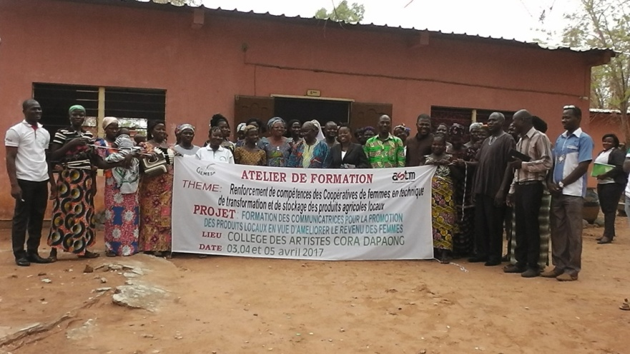 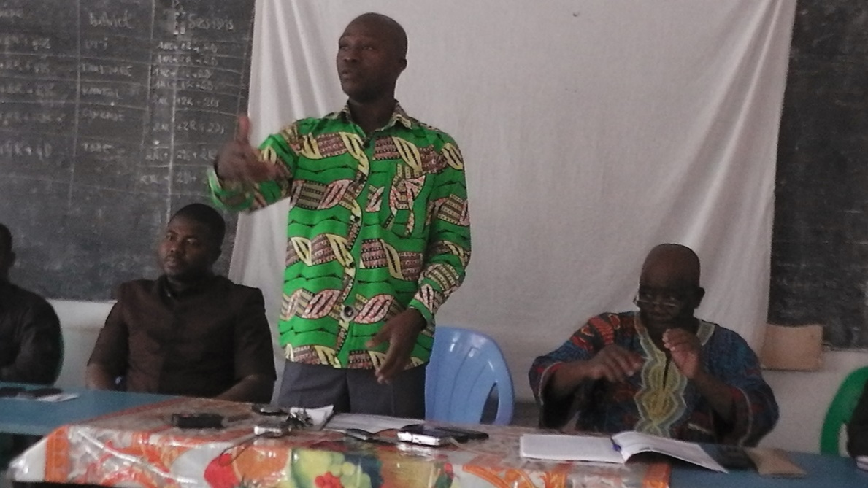

Photo de famille Cérémonie d’ouverture de l’atelier

D’une manière résumée, l’atelier de trois jours s’est déroulé sur la base du contenu ci-après :

|  |  |  |  |
| --- | --- | --- | --- |
| **Jours** | **Activités** | **Méthode** | **Intervenant** |
| Jour 1 | Cérémonies d’ouverture : | En plénière | GEME-SA |
| Hygiène dans toutes les étapes de fabriquer de la moutarde | Echange participatif | Formateur, Participantes |
| Hygiène dans le conditionnement de la moutarde | Exposé/Débats | Formateur, Participantes |
| Visite de terrain : une association de fabrication de moutarde améliorée | Questions/réponses | Formateur, GEME-SA |
| Emission Radio sur les objectifs de la formation et attentes | Table ronde | DE GEME-SA |
| Jour 2 | * Révision sur les acquis du jour premier, * Coins médias | Questions/réponses | Formateur, Participantes |
| Les techniques de conservation et stockage du Niébé | Echange participatif | Formateur, Participantes |
| Les techniques de conservation et stockage du maïs | Echange participatif | Formateur, Participantes |
| Visite de trois radios de la ville de Dapaong | Questions/réponses | DE GEME-SA, Formateur |
| Jour 3 | * Révision sur les acquis du jour deuxième * Coins médias | Questions- réponses | Formateur, Participantes |
| Préparation de beure de karité | Echange participatif | Formateur, Participantes |
| * Conditionnement de beure de karité | exposé, questions-réponses | Formateur, Participantes |
| * Evaluation de l’atelier * Cérémonie de clôture * Emission Radio sur les acquis de la formation * Déjeuner et départ | En plénière | GEME-SA,Formateurs, participantes |

**Résultats immédiats :**

* Les femmes ont vu leurs compétences renforcées en matière de techniques améliorées de production de moutarde, du beurre de karité, et de stockages des produits locaux. Ceci à été rendu possible grâce aux exposés-débats, démonstrations, à la sortie de terrain (visite de la coopérative « Motog man ») et synthèse des échanges ;
* Les femmes ont amélioré leurs connaissances en matière de pratique de l’hygiène dans leurs diverses activités de transformation ;
* Les femmes ont vu leur gout davantage aiguisé quant à l’utilisation des médias, ceci grace aux visites par celles-ci de trois radios de la commune de Dapaong (communautaire, MECAP et courtoisie) et aux émissions organisées au cours de la dite formation.

**B.1.2.2 Poursuite de l’alphabétisation fonctionnelle de cinq coopératives des femmes collaborant avec GEME-SA**

Les activités d’alphabétisation fonctionnelle se sont poursuivies dans les 05 centres ouverts par l’association Gens des Médias des Savanes (GEME-SA) dans les cinq(05) préfectures de la région des savanes. Elles sont essentiellement axées sur les activités de mobilisation des apprenants pour la reprise des activités, le suivi et l’évaluation à mi parcours des centres. Au cours de la campagne l’ouverture des centres a varié d’un centre pour des raisons liées au délais de fin des travaux champêtres. Le centre de Bogou est le premier centre à rouvrir ses portes le 1er novembre 2017 suivi de celui de Cinkassé le 04 décembre ; de Barkoissi 10 décembre ; de Koni le 17 décembre et celui d’Ogaro 18 janvier 2018.Un mois de cours a permis à chaque centre d’épuiser le programme d’alphabétisation initiale débuté lors de la campane dernière.

Un total de 53 apprenants dont 1 homme a été enregistré dans les centres re ouverts.

**Effectifs des inscrits par centre**

|  |  |  |  |  |
| --- | --- | --- | --- | --- |
| N° | Centre | **Inscrits** | | |
| **F** | **H** | **T** |
| 01 | Bogou | 10 | 00 | 10 |
| 02 | Cinkassé | 12 | 00 | 12 |
| 03 | Barkoissi | 14 | 00 | 14 |
| 04 | Koni | 06 | 00 | 06 |
| 05 | Ogaro | 10 | 01 | 11 |
| **Total** | | **52** | **01** | **53** |

Pour ce qui concerne le suivi, GEME-SA a réalisé le suivi d’ouverture ce qui lui a permis de se rendre compte de l’effectivité

de la reprise des activités dans les centres et d’inviter les apprenants à une fréquentation régulière des centres.

Ensuite, pour s’assurer de la qualité des activités pédagogiques, des sorties de suivis ont été effectuées par l’équipe technique

de l’association. Ainsi, chaque centre a bénéficié de plusieurs suivis pédagogiques grâce à l’appui de l’association

« tin yal t kua » (ATYK) qui ont permis non seulement d’assister les alphabétiseurs, mais aussi de conscientiser les apprenants

et les responsables des coopératives pour la fréquentation régulière des centres.

Ces suivis ont permis d’aplanir certaines difficultés pédagogiques de certains alphabétiseurs. Aussi, ces suivis ont permis à

l’équipe non seulement de mesurer le degré de fréquentation des centres, mais aussi et surtout le degré d’acquisition

des connaissances de la part des apprenants et l’évolution du programme.

Les cours se tiennent dans chacune des coopératives en quatre heures de temps pendant quatre jours de rencontre dans la semaine, ceci pour totaliser les 400heures par campagne d’alphabétisation selon les closes du gouvernement Togolais en matière d’alphabétisation fonctionnelle. Le niveau de fréquentation des centres par les femmes est assez acceptable sauf quelques rares absences constatées dans certains centres.

Le niveau d’avancement du programme varie d’un centre à un autre. Il est de 57,69% à Cinkassé, Bogou et à Koni ;

48,07% au centre de Barkoissi et est de 38,46% au centre d’Ogaro.

Rappelons que l’exécution de cette partie importante des activités du projet est confiée à l’association ATYK « tin yal t kua » fort de ses expériences dans le domaine et de son niveau d’implication dans le présent projet avec GEME-SA. Un contrat a été signé clarifiant les attributions et obligations de chaque partie prenante.

**B.1.2.3 Poursuite de l’appui à la reconnaissance officielle de cinq coopératives**

Le processus de reconnaissance officielle des coopératives commencé l’année dernière s’est poursuivi cette année et continuera l’année prochaine. Au total cinq (05) coopératives sont concernées à savoir Bogou, Barkossi, Ogaro, Koni et Cinkassé, la sixième n’ayant pas exprimé le besoin.

L’ensemble des pièces à rassembler pour constituer le dossier de demande d’immatriculation selon les recommandations de l’HOADA(…) se présente comme suit :

1. Une demande d’immatriculation manuscrite à l’autorité en charge des immatriculations signée par la présidente du Comité de Gestion
2. Deux (02) copies des statuts ;
3. Deux (02) exemplaires de la liste des membres du comité de gestion ;
4. Une (01) copie du procès verbal de l’Assemblée Constitutive ;
5. Une (01) attestation d’ouverture de compte dans une institution financière ;
6. Un (01) relevé de compte ;
7. La fiche de souscription des parts sociales ;
8. La liste des participants à l’AGC ;
9. Une caution de 2 500Fcfa pour l’étude du dossier ;

NB : Un tampon pour cacheter la demande manuscrite + une chemise à sangle ou à rabat + reliure

* Casier judiciaire des membres du Comité de Gestion et de la Commission de Surveillance.

A ce jour, le dossier de chacune des coopératives est constitué et déposé au service ICAT pour étude et transmission au ministère en charge de l’immatriculation des coopératives.

**B.1.2.4 Séminaire de mise à jour du projet**

L’activité séminaire de mise à jour du projet est un moment particulier offert au CA d’échanger davantage avec la Direction Exécutive (DE) au sujet du présent projet. Tenu en deux temps dans le courant de l’année 2017, ces séminaires ont eu pour but de réguler les activités de la Direction Exécutive après audition des rapports d’activité et planifications annuelles. Cela a été également des occasions pour porter de nouvelles orientations à l’organisation pour son bon fonctionnement.

* 04 mars 2017: à cette date le séminaire avait pour ordre du jour les points suivants :
* Echanges sur la question de la liste définitive des membres et organes actifs de GEME-SA ;
* Réflexions sur l’actualisation des textes organiques ;
* Cas de gestion administrative et comptable du réseau ;
* Réflexion sur la question de règlement intérieur du Conseil

d’Administration GEME-SA

Etude des outils de suivi  du projet « formation des communicatrices pour la promotion des produits locaux en vue d’améliorer le revenu des femmes»;

Etat des biens de GEME-SA et mode de gestion ;

La question du personnel;

Divers

A partir des conclusions de ce séminaire, bien d’activités ont pu connaitre leur démarrage.

* **10 décembre 2017**: les points suivants ont fait objet d’échanges :

1. Point sur le projet (avec réflexion sur les idées forces du prochain projet de 2019);
2. Echanges sur la révision des statuts et règlement intérieur de l’organisation ;
3. Echange sur le contrat de l’agent de sécurité de l’organisation;
4. Divers.

**B.1.2.5 Réalisation et diffusion des productions sur les valeurs des produits locaux**

Par principe selon le projet, les femmes devront être capables de réaliser des productions visant à faire connaitre leur coopérative et des produits commerciaux qu’elles offrent à la population. Pour cela, GEME-SA a accompagné les femmes dans cette activité tant au sein de leurs coopératives que lors des rencontres organisées (les ateliers de formation). Ces productions ont été effectivement réalisées en langues locales moba, mossi, anufo puis en français et mises en diffusion.

|  |  |  |  |  |
| --- | --- | --- | --- | --- |
| **Type de production** | **Nombre prévu 2017** | **Nombre réalisé 2017** | **Ecart** | **observations** |
| Emissions | 12 | 16 | +04 | Un écart positif de 19 se dégage. Cela montre que les femmes commencent par prendre la main et s’approprient donc des techniques de production de ces genres journalistiques. |
| Spots | 30 | 45 | 15 |
| Reportages | 18 | 20 | +2 |
| Article de presse | 12 | 10 | -02 |
| Magazines | 18 | 18 | 00 |
| **Total** | **90** | **109** | **+19** |

Chacune de ces productions vantent les mérites des produits de vente des femmes à savoir : la moutarde, le beure de karité, etc. elles ont été produites par les femmes elles-mêmes

Elles sont ensuite mises en diffusion à l’issu des contrats signés avec sept radios partenaires de GEME-SA.

**B.1.2.6 réalisation de l’évaluation à mi-parcours**

Cette activité n’a pas pu être réalisée dans le courant de l’année 2017 comme prévu compte tenu de la prologation des périodes de pluies entrainant l’indisponibilité des femmes à participer pleinement à l’évaluation. Elle a donc été simplement reportée sur la période janvier – février de l’année suivante pour plus d’efficacité de résultats.

**B.1.2.7 Suivi des activités**

Le suivi des activités du projet durant l’année a été fait par l’équipe la Direction Exécutive. Le Conseil d’Administration de prêt comme de loin à contrôler le travail qui se fait sur le projet et a de temps à autre porté ses objections pour recadrer les actions afin qu’elles soient axées sur les résultats. Au moyen des outils de suivi mis en place comme cahier de réunions, de caisse, de banque, de visite etc bien d’informations ont été collectées et ont servi à rendre compte dans le présent rapport.

Pour plus d’accompagnement médiatique dans la suite du projet, ont été désormais associés les journalistes aux acteurs de suivi au sein des coopératives. Cela pourrait non seulement accroitre la présence de GEME-SA sur le terrain mais améliorera la qualité de prestation médiatique des femmes.

**B.1.3 Tableau synthèse du niveau d’avancement**

|  |  |  |  |  |  |
| --- | --- | --- | --- | --- | --- |
| **Indicateurs** | **LB** | | **Réalisé 2016** | **Prévu 2017** | **Réalisé 2017** |
| **Résultat 1:Le dispositif de pilotage est opérationnel** | | | | |  |
| **IOV1.1 :** Personnel recruté | 00 | | 04 | 00 | - |
| **IOV1.2 :** Matériel et logistique mobilisé | 01 | | 03 | 00 | - |
| **IOV1.3 :** Nombre de séminaires de mise à jour du projet | 01 | | 02 | 02 | 02 |
| **Commentaire : -** | | | | | |
| **Résultat 2 : Le système de gouvernance de 06 coopératives est renforcé** | | | | |  |
| **IOV2.1:** Nombre de coopérations reconnues officiellement | 01/6 | | - | 03/6 | 00/6 |
| **IOV2.2 :** Nombre de coopérative disposant de compte bancaire | 02/6 | | 04/6 | 00 | - |
| **IOV2.3 :** Nombre de femmes membres disposant d’un compte bancaire | 39/90 (43.33%) | | 45/168 (26,78%) | 100/168(59,52%) | 123/168 |
| **IOV2.4 :** Nombre de femmes formées en vie associative | 43.33% (39) | | 66,58% | 00 | - |
| **IOV2.5** : Nombre de femme ayant une notion sur la vie associative | 43,33% | | 100% | 100% | 100% |
| **IOV2.6 :** Nombre de réunions statutaires organisées par les bureaux des associations | 03 | | 04 | 06 | 06/6 |
| **IOV2.7 :** Nombre de réunions mensuelles des six coopératives | 61 | | 72 | 72 | 85/72 |
| **Commentaire :** aux réunions ordinaires se sont ajoutées les réunions extraordinaires soit pour répondre à un besoin soit pour accueillir une mission | | | | | |
| **Résultat 3 : Les femmes des coopératives sont alphabétisées** | | | | |  |
| **IOV3.1 :** Nombre de femmes inscrites dans les centres d’Alphabétisation | 5.56% (05) | | 88,69% | 94,64% | 90% |
| **IOV3.2 :** Nombre de femmes ayant reçu leur attestation de fin d’alphabétisation | 00 | | - | - | - |
| **Commentaire :** les attestations sont prévues pour la fin de la deuxième campagne d’alphabétisation donc d’ici juillet 2018 | | | | | |
| **Résultat 4 : les membres des 06 coopératives ont leurs compétences renforcés en production, transformation et gestion des AGR, marketing et leadership** | | | | |  |
| **IOV4.1 :** Nombre de femmes formées en production, gestion des AGR | 28,49% | | 00 | 49,62% | 60% |
| IOV4.2 : Nombre de femme ayant une notion en production, gestion des AGR | 28,49% | | 00 | 100% | 100% |
| **IOV4.3 :** Nombre de femmes formées en marketing et communication | 22.22% (20) | | 00 | 00 | - |
| **IOV4.5 :** Les revenus des femmes ont augmenté de 50% | 00 | | 10% | 25% | 40% |
| **Commentaire :** la formation en markéting est prévue pour 2018 | | | | | |
| **Résultat 5 : Les femmes des 6 coopératives ont accès au crédit** | | | | |  |
| **IOV5.1 :** Nombre de femmes formées à la gestion du crédit | 20.0% (18) | | 40% | 69%0% | 75% |
| IOV5.2 : Nombre de femmes ayant une notion en gestion de credit | 20.0% | | 100% | 100% | 100% |
| **IOV5.3 :** Pourcentage de femmes éligibles au crédit | 98.89% (89) | | 95% | 100% | 100% |
| **IOV5.4 :** Les revenus individuels des femmes bénéficiaires ont augmenté | 0 | | 5% | 15% | 25% |
| **Commentaire :** - | | | | | |
| **Résultat 6 : Le partenariat est renforcé dans la durée avec les organes de médias membres de GEME-SA pour accompagner la visibilité des activités des Associations** | | | | |  |
| **IOV6.1**: Nombre de produits locaux mieux connus et consommés par les populations | 03 | | 04 | 05 | 05 |
| **IOV6.2 :** Accroissement de l’utilisation des médias par les femmes (nombre de femmes réalisant des émissions en direct et…. ) | 15% | | 56% | 65% | 63% |
| **Commentaire :** un nombre de femmes formées par les projets appuient et guident leurs camarades dans la réalisation des productions | | | | | |
| **Résultat 7 : Les résultats sont évalués et les bonnes pratiques et expériences capitalisées et partagées** | | | | |  |
| **IOV7.1** : Thèmes d'intérêt ayant fait l'objet de capitalisation | | 0 | 1 | 2 | 2 |
| **IOV7.2 :** Nombre de publications produites par an | | 0 | 80 | 100 | 109 |
| **Commentaire :** Les femmes commencent par prendre la main en matière de production médiatiques | | | | |  |

**B.1.4 les constats et aboutissements**

* **L’intervention de GEME-SA dans les renforcements des capacités des coopératives autour d’activités génératrices de revenus a été très pertinente dans la mesure où les 5 des 6 objectifs de l’intervention étaient bien visés.**

Les activités et les intrants ont permis de contribuer à l’atteinte des objectifs spécifiques du projet. Les activités et les intrants ont débouché sur l’effet et les résultats attendus. Les membres des coopératives ont acquis de nouvelles connaissances qui les inspirent à promouvoir l’esprit associatif et de l’entreprenariat et à exploiter l’appui organisationnel qu’ils ont reçu. L’octroi de crédit par les IMF, facilité par GEME-SA dans le cadre de ce projet, a permis aux membres des six (6) coopératives d’améliorer leurs moyens de subsistance en augmentant leurs bénéfices additionnels. On s’est rendu compte que les activités réalisées se complétaient mutuellement et que l’objectif global du projet concordait avec les besoins et attentes des membres des coopératives.

* **Les membres des coopératives ont eu la prise de conscience de promouvoir leurs AGR à travers les médias.**

Grâce à ces nouvelles connaissances acquises au cours des campagnes d’alphabétisation, de la formation sur la vie associative, la gestion de crédits et la formation à la production, transformation et gestion des AGR, les membres des coopératives ont pu réagir pour améliorer leurs revenus. Au niveau de leur vie économique, il y a eu une amélioration de leurs moyens de subsistance. Les objectifs sur l’alphabétisation des femmes et le renforcement des capacités en termes de formations données aux coopératives ont été soutenus par l’octroi des crédits pour développer les AGR. Donc les objectifs 2, 3, 4 et 5 du projet se complètent également parce que dans les contextes où ces coopératives se retrouvent, accroître leurs revenus et leur autonomisation est une préoccupation majeure.

* Nous avons examiné les résultats attendus et inattendus et nous avons également pris en compte l’effet positif et négatif des

facteurs extérieurs comme le changement au niveau de la commercialisation, de la vie associative et de l’amélioration des conditions de vie des membres des coopératives ciblées par le projet. Nombre de témoignages laissent conclure que les interventions du projet « *formation des communicatrices pour la promotion des produits locaux en vue d’améliorer le revenu des femmes* », piloté par GEME-SA leur a rapportées une amélioration de leurs moyens de subsistance au cours de ses deux premières année de ise en oeuvre.

Les membres des coopératives ont dit qu’ils ont acquis de nouvelles connaissances à travers lesquelles ils peuvent promouvoir leurs AGR. Par exemple, il n’y a jamais de règlement des comptes au sein de leurs coopératives. Ils s’entraident, ils ont augmenté leur capacité d’aider leurs maris au foyer. Certains d’entre eux sont maintenant mieux placés à payer les fournitures scolaires de leurs enfants.

**Conclusion partielle**

Le travail ci-dessus présenté expose le niveau de réalisations du projet « formation des communicatrices pour la promotion des produits locaux en vu d’améliorer les revenus des femmes » pour le compte de la première année (2017) de sa mise en œuvre. Cette partie du rapport a tout d’abord rappelé le contenu du projet, a ensuite décrit le réalisé avec présentation de résultats obtenus puis les constats et difficultés rencontrées.

Comme on peut l’observer, toutes les activités qui étaient programmées ont été réalisées à l’exception de l’évaluation à mi-parcours ; celles qui devront se poursuivre dans l’année suivante sont en cour (l’alphabétisation fonctionnelle et la gestion des crédits reçus).

Dans l’année suivante sont prévues l’accomplissement des activités à savoir :

1. Poursuite de l’appui à la reconnaissance officielle des coopératives ;
2. Poursuite de l’alphabétisation fonctionnelle de cinq coopératives des femmes collaborant avec GEME-SA;
3. Réalisations et diffusions d’un documentaire;
4. Réalisations et diffusions des productions radios par les femmes des coopératives vivant la promotion de leurs produits;
5. Renforcement de compétences des femmes sur la thématiques « markéting et leadership »;
6. Publication d’articles dans les organes de la presse écrite (entre autres le bulletin d’information « Savanes Infos »)
7. Réalisation d’un concours de sélection de coopérative la plus innovante en matière de markéting;
8. Organisation des séminaires de mise à jour du projet ;
9. Le suivi des activités du projet ;
10. Organisation d’évaluation par an et finale des centres d’alphabétisation;
11. Evaluation à mi parcours et finale du projet

### B.2 Autres recherche de financement : Projets élaborés

En marge des projets dont les financements on permit leur mise en œuvre, sont élaborés bien d’autres projets et qui sont en attente de financement. Il s’agit de :

|  |  |  |
| --- | --- | --- |
| **Projets élaborés** | **Etat de financement** | **Bailleur soumis** |
| ***« sensibilisation pour une jeunesse plus citoyenne et responsable***  ***dans la region des savanes »*** | **En cours d’étude** | **Organisation Africaine pour la Promotion de la Culture (OAPEC)** |
| **« sensibilisation de la population des savanes sur la sécurité routière »** | **En cours d’étude** | **NED (Fondation Nationale pour la Démocratie)** |
| **Renforcement de l'engagement des jeunes et des femmes de la région des Savanes dans le processus de décentralisation au Togo** | **En cours d’Etude** | **FNUD (Fonds des Nations Unies pour la Démocratie)** |
| ***« Communiquer, Informer, Former et Eduquer au processus REDD+ (CIFE à la REDD+) » soumis à la UCN REDD+*** | **Pas de réponse jusque là** | **Unité de Coordination du programme REDD+** |

**B.3 Les représentations et missions reçues**

**B.3.1 Les représentations**

GEME-SA, à travers sa Direction Exécutive, a participé aux différentes rencontres organisées par les partenaires au niveau régional, national et international. Le tableau ci-dessous récapitule les différentes rencontres auxquelles la Direction exécutive a pris part.

|  |  |  |  |  |  |
| --- | --- | --- | --- | --- | --- |
| **Dates** | **Thématique** | | **Lieu** | **Personnel ayant pris part** | **Observations** |
| **NIVEAU REGIONAL** | | | | | |
| 09 novembre | Réunion de lancement des préparatifs de la fête traditionnelle locale « tingbanpaab » | | Salle de réunion de la Préfecture de Tône (Dapaong) | Secrétaire Comptable | Mise en place des commissions |
| Tous les 1er samedi du mois | Participation aux journées « Togo propre » | | commune de Dapaong | Le personnel | - |
| 04 avril | Participation aux activités marquant le 57eme anniversaire de l’indépendance du TOGO | | Salle de réunion de la Préfecture de Tône (Dapaong) | Directrice Exécutive | Formation des commissions |
| 08 mai | Participation à l’atelier de lancement des activités d’élargissement des différents programmes de la GIZ | | Salle de réunion de la Préfecture de Tone (Dapaong) | Directrice Exécutive | - |
| 1er juin | Célébration de la journée de l’arbre | | Coommune de Dapaong | Directrice Exécutive | - |
| 28 juillet | Participation à la rencontre d’échanges avec la commission de reflexion sur les reformes politiques, institutionnelles et constitutionnelles | | Hôtel de Dapaong, pres de la Préfecture | Directrice Exécutive | - |
| **NIVEAU NATIONAL** | | | | | |
| 17 au 18 juillet | | Organisation du sommet des universités sociales par la CEDEAO | Lomé | Directrice Exécutive | Mobilisation massive de tous les acteurs de la Société Civile, politique et universitaire |
| 05 avril 2015 | | Prise de contact avec le réseau WANEP-TOGO | Lomé | Chargé de Communication | - |
| 15 novembre | | Atelier D’échanges bilan du projet « pain au sorgho et au soja » de GTPAL (Groupement de Transformateurs des Produits Agricoles Locaux) | Kara | Chargé de Communication | - |

**B.3.2. LES MISSIONS REÇUES**

Durant la période GEME-SA a reçu deux missions :

* **En octobre 2017**, GEME-SA a fait objet de visite de collecte de données par un consultant (M. Kodjovi DETCHINLI) commis par l’ASTM dans le cadre d’une mission d’évaluation d’impact des actions de l’ASTM au TOGO.

Sous la conduite de la Direction Exécutive (DE), l’évaluateur dans un premier tour a collecter des données auprès des entités suivantes : le CA, les journalistes membres, les coopératives de femmes puis de la DE elle-même.

Une seconde rencontre a été consacrée à la validation du rapport provisoire de l’évaluation de l’impact des actions soutenues par l’ASTM au Togo. Elle s’est tenue en février au siège de l’association Gens des Médias de la Région des Savanes.

Sous la conduite du consultant, les travaux se sont déroulés comme suit :

- Présentation du contenu du rapport provisoire

- Recueille des observations et des contributions en vue de la finalisation du rapport

- Validation des grandes conclusions du rapport

- Collecte des données complémentaires sur l'organisation

- Prise des photos pour l’illustration du rapport final de l’évaluation.

La séance à connu, en plus du personnel de la Direction Exécutive, la participation de deux représentants du Conseil d’Administration GEME-SA : M. BOFFOH Alassani le président et M. YENDOUME Yendoubane le conseiller.

Il ressort de l’évaluation que toute l’action de l’ASTM au Togo est pertinente, forte et indéniable.   
Son efficacité est d’autant satisfaisante que son impact, même si cela reste difficile à quantifier avec précision.

Rappelons au passage que, le Consultant commis par l’ASTM M. Kodjovi DETCHINLI est expert en Planification - suivi - évaluation; Capitalisation d’expériences; Analyse et Gestion de Projet et en Ingénierie du Développement.

A l'heure où l'ASTM fait le bilan de 20 ans d'action au Togo avec ses organisations partenaires, l'association GEME- SA, par cette occasion a témoigné au partenaire toute sa reconnaissance pour son indéfectible appui technique et financier depuis 2013.

Grâce à ce partenariat, nombre de populations du Togo en particulier de la Région des Savanes ont vue leur condition de vie sociale, culturelle et économique s’améliorer.

Cependant, au vue des besoins et défis sans cesse présents sur le terrain au sein de nos communautés rurales surtout, l’appui du partenaire est toujours vivement souhaité pour la poursuite et la pérennisation de l’action sur le terrain pour le bien-être de nos populations.

* **Du 13 au 15 novembre 2017,** l’association Gens des Médias de la Région des Savanes (GEME-SA) a reçu, M. Sena Afeto,

Représentant Projets Afrique de l’Ouest de l’ONG luxembourgeoise Action Solidarité Tiers -Monde (ASTM), pour le suivi des activités menées par GEME-SA.

La Mission se situe dans le cadre du projet : « *Formation des communicatrices pour la promotion des produits locaux en vue d’améliorer le revenu des femmes*». Le but de la Mission est d’échanger dans une démarche participative avec GEME-SA et les parties prenantes dudit projet. Durant 3 jours, M. Sena Afeto a eu des séances de travail avec GEME-SA et des partenaires de mise en œuvre du projet notamment les médias, les coopératives de femmes. Il a aussi rendu une visite de courtoisie aux autorités de la Région des Savanes.

Dans tous les domaines d’activités humaines, le suivi s’impose au quotidien et plus particulièrement au sein des Organisations de la Société civile. Il a l’avantage de faire gagner du temps grâce au respect des délais prescrits et de ce fait, il évite à l’organisation les risques de conflits avec les partenaires  et les autres parties prenantes.

En effet, il ne suffit pas de donner  un ordre, prendre une décision ou confier un dossier ou une tâche à autrui pour être sûr du bon résultat. Il faut impérativement suivre de près leur exécution dans de bonnes conditions.

Le suivi est en fait l’observation et le contrôle  continus et systématiques des travaux, des activités et des résultats attendus. Son but essentiel est de s’assurer que ces travaux et ces activités se déroulent convenablement lors de l’exécution conformément aux plans préalablement tracés.

Lorsqu’on se situe dans  le contexte le plus courant du suivi à savoir l’exécution d’un projet, on peut définir le suivi comme un ensemble d’activités qui tend à vérifier si les ressources humaines, matérielles et financières  mises en jeu sont bien définies, administrées et employées à bon escient. En cas d’anomalie, il convient de tirer la sonnette d’alarme et faire le point. Il faut même dans certaines situations se désengager de la responsabilité en vue de permettre à d’autres d’y apporter les solutions et les réajustements nécessaires.

GEME-SA n’a pas échappé à la logique du contrôle ; elle a pendant 3 jours fait l’objet de suivi de ses activités de la part d’ASTM, partenaire financier du projet : «*Formation des communicatrices pour la promotion des produits locaux en vue d’améliorer le revenu des femmes.*»

Dans l’ensemble la Mission s’est bien déroulée et a même impressionné positivement les responsables.

Le projet «*Formation des communicatrice pour la promotion des produits locaux en vue d’améliorer le revenu des femmes*» est mis en route depuis 2016 pour un durée de trois ans (2016-2018).

**B.4 Autres activités de la DE**

Grace aux efforts conjugués des membres de l’équipe exécutive, des activités suivantes se sont vues accomplies:

* **Tâches administratives**
* L’animation quotidienne de l’association: cela a consisté à faire en sorte à rendre GEME-SA disponible et fonctionnelle, ceci

à travers l’accueil de toute personne physique ou morale intéressée par les services du réseau, puis les réponses aux invitations d’ateliers tant sur le plan Préfectoral, Régional que National.

D’autres activités comme la tenue des outils de secrétariat et des pièces comptables de la structure; les élaborations des rapports et comptes rendus d’activités, la liaison de l’association aux reste du monde à travers le compte facebook dont le lien est ***gemesadapaong,*** ont occupé entre autres l’équipe exécutive

* La gestion de l’espace cyber de l’association : constitué de cinq ordinateurs tous dotés de connexion wifi, d’une imprimante

et d’un appareil scanner, d’un poste téléviseur et accessoires, d’une mini bibliothèque médiatique et du matériel de bureau, cet espace a été aménagé pour permettre à tout membres de l’association de pouvoir faire des recherches. Le cyber GEME-SA devra constituer dans une certaine mesure une source de mobilisation de fonds propres de la structure à travers l’élargissement de ses prestations à son environnement. Pour ce faire, il offre des services d’assistance aux internautes, des saisies et traitement des textes, des impressions, scanner et bien d’autres.

* Rédaction du rapport annuel 2017 ;
* Partage d’informations diverses avec les membres ;
* Activités de gestion des projets (vérification de la comptabilité, suivi budgétaire…..) ;
* Elaboration du plan opérationnel de GEME-SA pour le compte de 2018 ;
* Organisation et participation aux sessions du CA ;
* **Autres taches**
* **Animation du bulletin « savanes infos »**

Il s’agit d’un journal bimensuel de 12 pages composés des rubriques suivantes : un éditorial ; les diverses activités de GEME-SA ; les informations de la Région; la promotion de nos partenaires. Crée pour rendre plus visible les activités de l’association et de favoriser une inter relation entre l’intérieur et l’extérieur de la Région, ce journal est pour le moment en ligne uniquement et utilise les canaux de publication comme le compte facebook et les boites mail. Il est à sa 18ème parution.

* **Célébration de la Journée Internationale de la Liberté de Presse**

La journée internationale de la presse se célèbre tous les ans à travers le monde entier chaque 03 du mois de mai. Elle permet de célébrer les principes fondamentaux de la liberté de la presse, d’évaluer la liberté de la presse à travers le monde, de défendre l’indépendance des médias et de rendre hommage aux journalistes qui ont perdu leur vie dans l’exercice de leur profession.

La date 03 mai a été proclamée Journée mondiale de la liberté de la presse par l’Assemblée générale des Nations Unies en 1993, suivant la recommandation adoptée lors de la vingt-sixième session de la Conférence Générale de l’UNESCO en 1991.

La Journée Mondiale de la liberté de la presse 2017, selon l’UNESCO, a mis l'accent sur la nécessité de renforcer le journalisme libre et de qualité, pour permettre aux médias de contribuer efficacement à la réalisation de l'Objectif de Développement Durable (ODD).

L’association « Gens des Médias de la Région des Savanes » (GEME-SA) pour sa part de contribution a organisé à cette date une rencontre d’échange avec les journalistes de la région sur le thème : **« *Promouvoir le potentiel des médias comme catalyseurs de paix et d’entente mutuelle »*.**

Ladite rencontre d’échange a eu pour objectif de renforcer les compétences des journalistes sur le rôle capital qu’ils ont à jouer dans le maintien de la paix et la cohésion sociale dans le pays. L’atelier d’échange s’est tenue le mercredi 03 mai 2017 à 15 heures dans la salle de conférence de Grand Hôtel de Dapaong. Elle a réuni tous les journalistes indépendants ou membres du personnel des radios intervenant dans la Région des Savanes, précédée d’une ouverture officielle par les autorités compétentes de la place (Messieurs le Prefet et le Maire).

En terme de résultats obtenus :

* Un rappel des règles de la déontologie de la presse a été fait afin que les journalistes puissent se situer et de mieux travailler ;
* Un partage des diverses techniques d’animation et de montage d’éléments prônant le respect mutuel a été effectué ;
* Les participants sont convaincus du rôle de catalyseur de paix et de d’entente mutuel qu’ils doivent jouer au sein de la société.
* **Elaboration et mise en œuvre du microprojet « vacances avec les médias : deuxième édition»**

Le microprojet intitulé « ***Vacances avec les médias***» est une propriété de l’association GEME-SA. Elle en a fait une tradition pour chaque année dans le mois d’aout. Il s’agit d’un microprojet dont la cible est l’ensemble constitué des élèves, étudiants, enseignants et autres fonctionnaires de la Région. VAM a pour but de rendre plus utiles et profitables les vacances par l’initiation de sa cible à diverses thématiques comme :

* Droits et devoirs des citoyens : les différentes catégories de droits » ;
* Femmes et développement : droits et devoir de la femme et de la jeune fille
* Décentralisation et développement;
* Genres journalistiques et l’écriture journalistique ». Financé par GEME-SA et ses partenaires locaux, les formations durent habituellement une semaine précédées d’une période d’un mois d’inscription coûtant 1000f par individu.

Le microprojet VAM «***Vacances avec les Médias***» s’est fixé comme objectifs essentiels :

* D’amener les élèves et les étudiants (et les professeurs) à mieux connaître les médias régionaux et comprendre l’importance des médias dans le développement durable de la région des Savanes ;
* D’amener les élèves et les étudiants (et les professeurs) à avoir des vacances « propres et utiles ».
* Rendre utiles et profitables les vacances des élèves et des étudiants par l’initiation à diverses activités médiatiques ;
* Faire prendre conscience aux élèves et aux étudiants de l’importance de l’information et de la communication dans notre vie quotidienne mai aussi comme instruments de développement durable ;
* Initier les élèves et les étudiants aux débats médiatiques ;
* Préparer les élèves et les étudiants à s’intéresser au métier de journaliste et de communicant ;
* Donner aux élèves et aux étudiants quelques éléments d’éducation civique et politique.

Financé par GEME-SA même, les formations durent habituellement une semaine précédées d’une période d’un mois d’inscription coutant 500f pour la 1ère année (54 participants) et 1000f pour la 2ème  et la 3ème année (30 participants).

A ce jour environ 80 jeunes peuvent désormais intervenir dans les débats médiatiques grâce aux formations de VAM I, II et III réalisées à leurs bénéfices;

**PARTIE C:**

**LES DIFFICULTES RENCONTREES /APPROCHES DE SOLUTIONS ET PERSPECTIVES**

# 1 Les difficultés rencontrées

|  |  |  |
| --- | --- | --- |
| **N°** | **DIFFICULTES RENCONTREES** | **APPROCHE DE SOLUTION** |
| 01 | Faible disponibilité de la connexion pour la communication permanente avec le bailleur, | La connexion est guettée même tard dans la nuit pour des mails urgents |
| 03 | Difficulté dans la réalisation des productions de qualité avec les femmes dues au fait qu’elles ne sont pas initiées toutes de manière formelle au métier de journalisme | Retarder leur mise en diffusion en vue de les parfaire |
| 04 | Temps des femmes trop absorbé par les cours d’alphabétisation au point qu’elles ont du mal à mener à bien leurs Activités Génératrices de Revenu (AGR) | Chaque femme devra développer des mesures d’adaptation à la situation |
| 05 | Insuffisance de mobilisation de ressources pour la mise en œuvre durable du plan stratégique. | Renforcer davantage les compétences des membres de GEME-SA |
| 06 | Faible disponibilité des femmes du fait des travaux champêtres entrainant la non réalisation de l’évaluation à mi-parcours | Report sur la période janvier-février 2018 |
| 07 | Faible niveau de cotisations mensuelles des membres | Toujours rappeler et développer encore plus l’écoute de l’autre. |

# C.2 Les perspectives pour 2018

* Poursuite de la mise en œuvre du projet **«** *formation des communicatrices pour la promotion des produits locaux en vue d’améliorer le revenu des femmes» ;*
* Poursuite de la gestion quotidienne du réseau,
* Amélioration du système de communication au sein du réseau et de ses membres,
* Elaboration de projets pour rechercher du financement en vue de la mise en œuvre du plan stratégique,
* Recherche de partenariat,

**Conclusion**

Le rapport ainsi présenté est le bilan des réalisations de l’association GEME-SA au cours de l’année 2017. Il fait ressortir la vie associative qui a prévalu au sein du réseau et de ses partenaires, le partenariat avec d’autres institutions, le bilan des activités réalisées et les résultats obtenus puis les difficultés rencontrées.

Il convient de noter que chacun des organes de GEME-SA s’est investi comme il peut pour l’atteinte des résultats enregistrés et le bilan est assez satisfaisant.

Cependant des efforts restent encore à faire. Pour faire un petit clin d’œil sur le niveau de mise en œuvre du plan stratégique, l’on peut dire qu’il est à un faible taux de réalisation d’où la nécessité de réfléchir à des créneaux de levée de fonds pour sa mise en œuvre effective.

Ceci étant, GEME-SA se donne le défi majeur de mobiliser des ressources financières nécessaires à la mise en œuvre de son plan et donc il lui faut mettre en place un plan de mobilisation de ressources adapté et saisir les nouvelles opportunités qui s’offrent en vue de surmonter les difficultés de fonctionnement.

Les résultats obtenus ont été possibles grâce à l’appui de certains partenaires principalement le groupe ASTM et les partenaires locaux.

Fait à Dapaong le 06 mars 2018

La Directrice Exécutive

Mme LAMBONI Yendoutanpo